检 察 工 作 简 报

（第85期）

雅安市雨城区人民检察院 2019年6月27日

雨城区人民检察院
开展“626”禁毒宣传活动
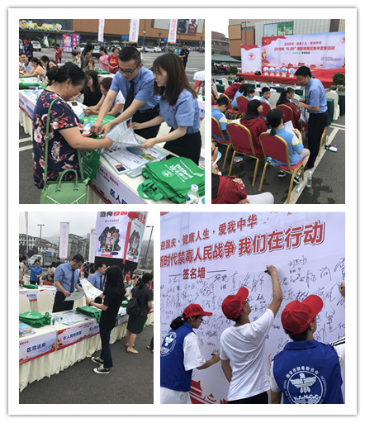
为了进一步提高全民识毒、防毒、拒毒的意识和能力，以“626”国际禁毒宣传日为契机，2019年6月26日，雨城区人民检察院干警前往雅安万达广场开展雅安市、区两级禁毒办联合举办的“喜迎国庆.健康人生.爱我中华”禁毒宣传活动。
本次活动通过有奖知识问答、禁毒文艺汇演、摆放宣传展板、毒品样品展示等方式向广大群众宣传毒品的危害性及抵制毒品的重要性，教导群众如何参与禁毒，掀起全民禁毒热潮。市区两级干警围绕宣传资料积极向群众讲解典型案例，并陆续向过往群众发放禁毒宣传环保袋，进一步加深了群众的禁毒理念，提高了群众的防范意识。活动结束时，众多群众表示会自觉远离毒品，抵制毒品，为创建平安雅安贡献自己的一份力量。
此次宣传活动，激发了雨城区内广大人民群众参与禁毒斗争的热情，增强了全民预防抵制毒品侵害的能力，号召广大群众从自身做起，坚决拒绝毒品，取得了良好的社会效果，形成共同抵御毒品的强大动力，为严厉持续打击毒品犯罪活动奠定了良好基础。

报：雅安市人民检察院、区委办、区人大办、区政府办、区政协办、区委政法委
送：本院领导
发：本院各科、局、室、队
雅安市雨城区人民检察院办公室 2019年6月27日印

